Сборник лучших муниципальных практик
по номинации «Укрепление межнационального мира и согласия, реализация иных мероприятий в сфере национальной политики на муниципальном уровне»
Для размещении на официальном сайте ФОИВ в информационно-телекоммуникационной сети «Интернет» лучших муниципальных практик в соответствии с пунктом 6 раздела I протокола заседания федеральной конкурсной комиссии по организации и проведению Всероссийского конкурса «Лучшая муниципальная практика» от 21.09.2018 № 3
Всего на Всероссийский конкурс "Лучшая муниципальная практика" (далее - конкурс) в номинации "«Укрепление межнационального мира и согласия, реализация иных мероприятий в сфере национальной политики на муниципальном уровне» представлено 98 заявок от 40 субъектов Российской Федерации.
Сводка по заявкам на конкурс-лучшая муниципальная практика по номинации «Укрепление межнационального мира и согласия, реализация иных мероприятий в сфере национальной политики на муниципальном уровне» на 22.08.18 г. 2018 года. По I категории (города - горпоселения ) – 60 заявок. По II категории (сельские поселения) –38. От административных центров субъектов РФ–14.
В соответствии с методикой оценки конкурсных заявок, представляемых для участия в конкурсе по закрепленной номинации, победителями явились следующие муниципальные образования.
I категория:
1 место - городской округ город Чистополь Республика Татарстан,
2 место - городской округ город Ульяновск,
3 место – муниципальное образование «город Чудово Чудовского муниципального района Новгородской области»,
II категория:
1 место – Казацкий сельсовет Елецкого муниципального района Липецкой области
2 место - Орловское сельское поселение Орловского района Ростовской области
3 место - Неверкинский сельсовет Неверкинского района Пензенской области.

I категория –
городские округа (городские округа
с внутригородским делением) и городские поселения

Город Чистополь, Чистопольского муниципального района Республики Татарстан
В городе гармонизирована с общероссийскими и республиканскими требованиями нормативно-правовая база по реализации государственной национальной политики. Выполняются региональные программы по реализации в 2014-2020 годах государственной национальной политики, содействию развитию государственных языков Республики Татарстан на городской территории. Выделена особая роль информационно-организационного сопровождения по реализации планов и программ в сфере национальной политики, включая их корректировку. Налажено тесное сотрудничество между должностными лицами органов исполнительной власти города, республики и представителей национальных общественных организаций и объединений на всех уровнях. Со стадии подготовки бюджета проработано финансовое и ресурсное обеспечение с запланированными и проводимыми программными мероприятиями. Представители национальных общественных организаций входят в состав общественных и консультативных советов по вопросам межнациональных отношений при главе органа местного самоуправления. В городе активно действуют представительства общероссийских и республиканских общественных организаций, национально-культурных автономий. Поддерживаются побратимские связи с другими городами России, проводятся резонансные всероссийские и республиканские фестивали, городские праздники, направленные на формирование у молодого поколения чувства общенационального единства, непримиримости к расовой, национальной или религиозной розни, унижению национального достоинства, профилактике экстремизма и радикализма.

город Ульяновск, городской округ

Проживающие на территории города жители относят себя более чем к 100 национальностям, между которыми сложились и поддерживаются прочные традиции добрососедства. Развитие межнационального диалога, содействие защите и передаче культурного наследия, многообразия традиций населяющих город народов, укреплению взаимодействия органов власти, местного самоуправления изложены в городском плане по реализации Стратегии государственной национальной политики, целевой муниципальной программе «Согласие». Представители национальных общественных организаций входят в состав Консультативного совета по ведению деятельности в сфере межнациональных отношений, городской общественной палаты, отраслевых и районных общественных советов. В городе согласованно с органами власти активно действуют 11 национально-культурных автономий и свыше 40 некоммерческих организаций, созданных по этническому признаку. Самодеятельные коллективы, городские и национальные праздники ориентируют представителей различных национальностей-жителей города на социокультурное взаимодействие, укрепление межнациональных отношений, единство народов России. В администрации города создан и функционирует отдел по вопросам межнациональных и межрелигиозных отношений. Подписаны и выполняются соглашения о сотрудничестве между администрацией города и национальными общественными организациями, общественной организацией национальных и неолимпийских видов спорта, отделением общероссийского общественного движения «Молодежная Ассамблея народов России». Реализуется на федеральном и региональном уровне грантовый проект «Парк дружбы народов: обновление». Муниципальная программа «Согласие» в 2017-2018 годах предусматривает 16 финансируемых из городского бюджета мероприятий. Ежегодно проводятся межнациональные молодежные мероприятия «Мы вместе-мы едины», спортивные игры «Содружество». Региональная молодежная организация «Мы-Россияне» привлекает к работе в сфере межнациональных отношений иностранную студенческую и рабочую молодежь. В результате отмечается рост ориентированной на укрепление единства национально-культурной жизни общества, повышение активности национальных общественных организаций, снижение социальной напряженности.
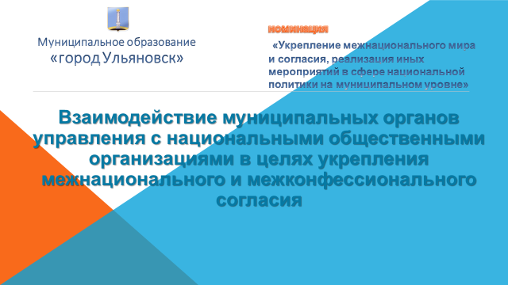

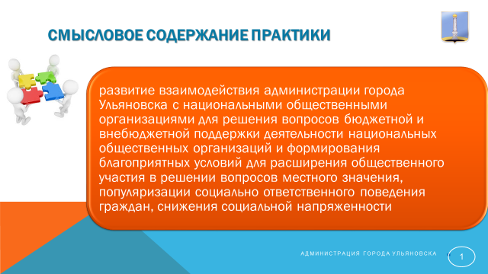
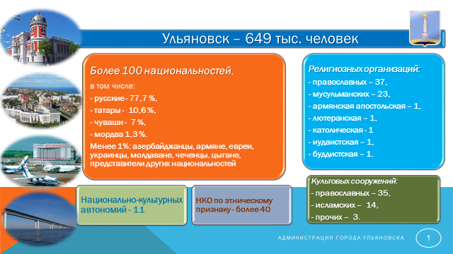
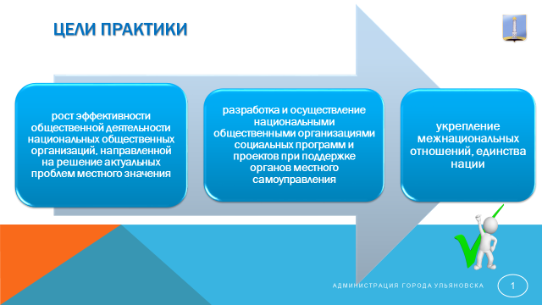
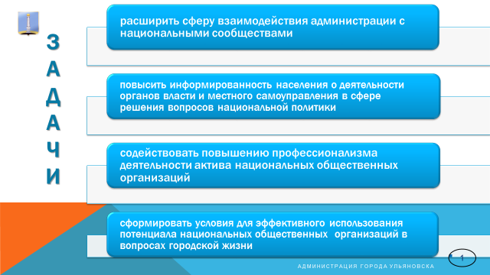

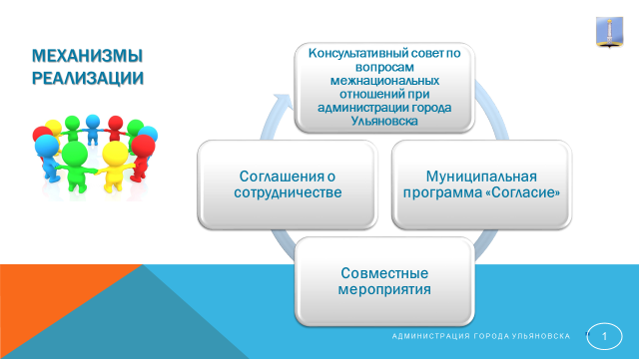
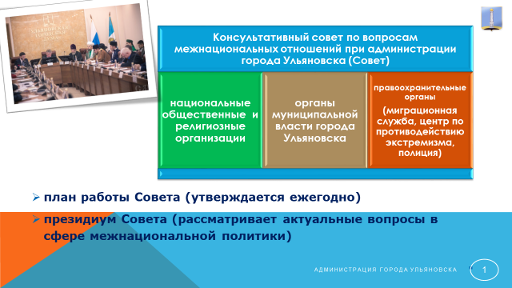
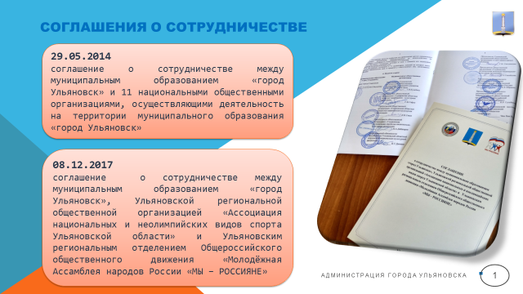
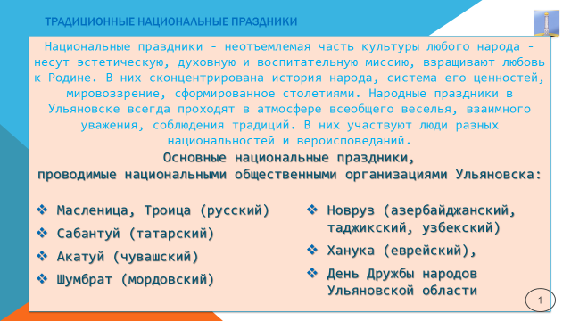
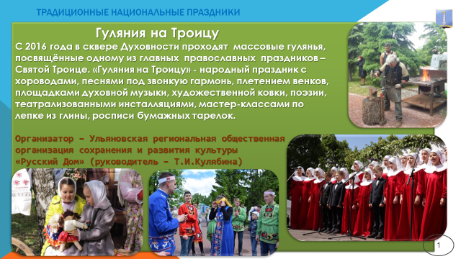

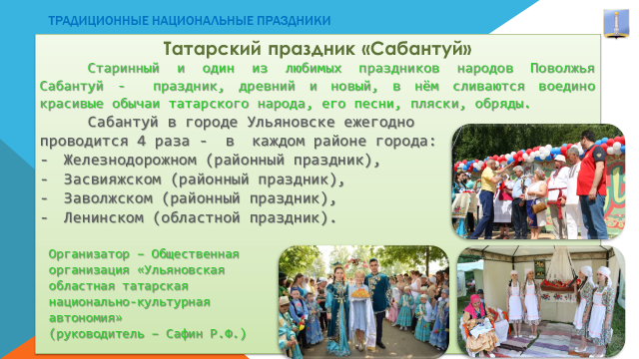

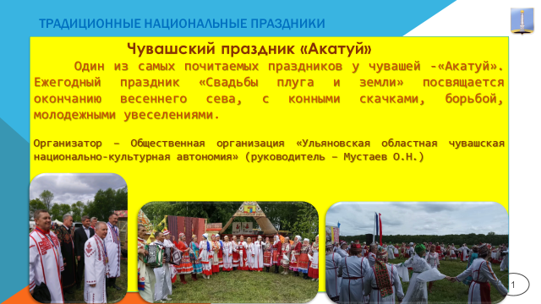

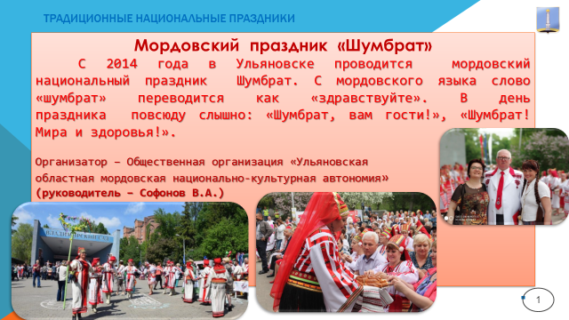

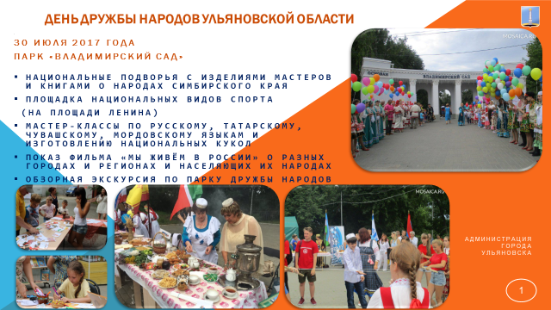

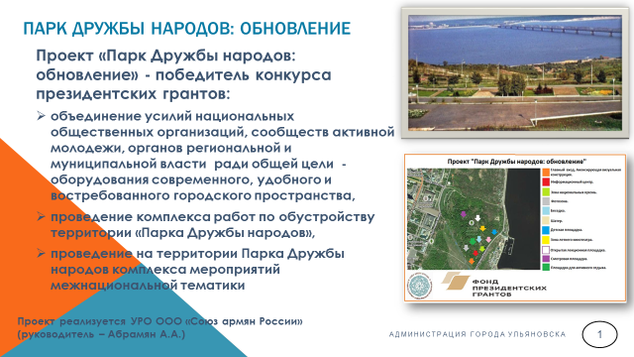

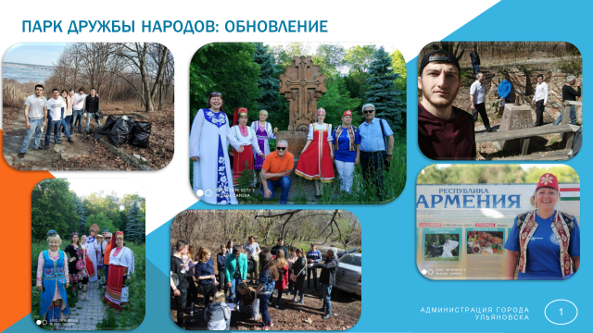

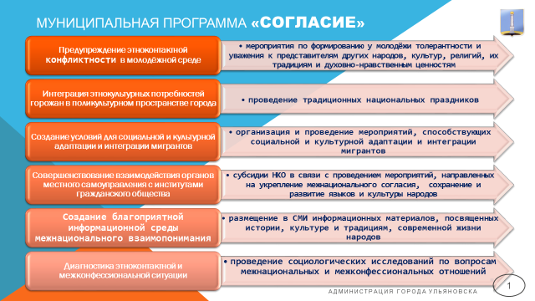

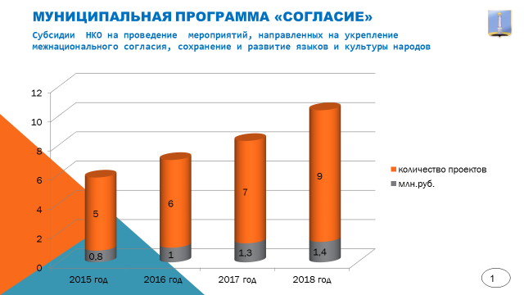

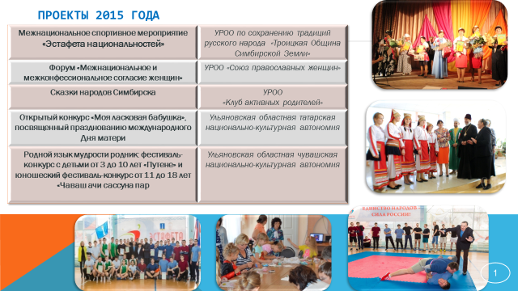

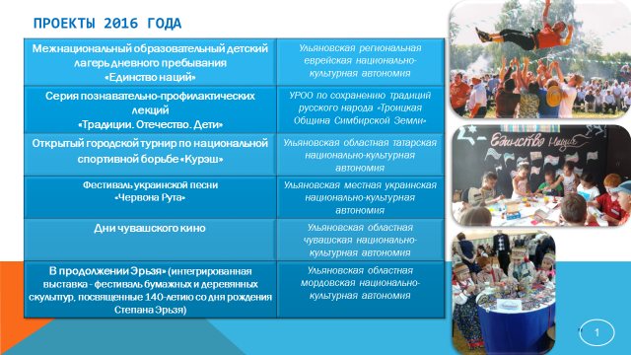

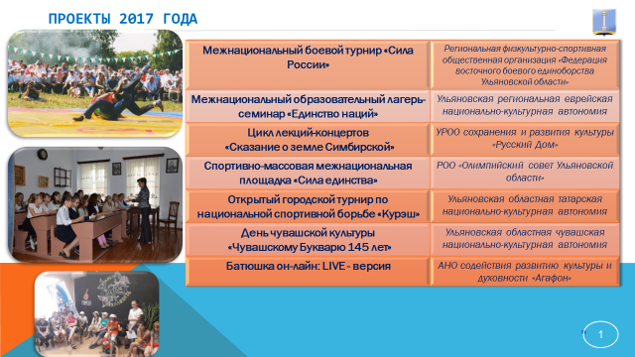

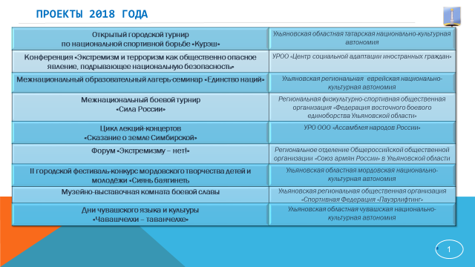

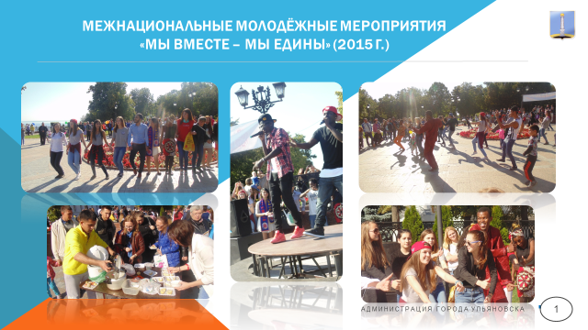

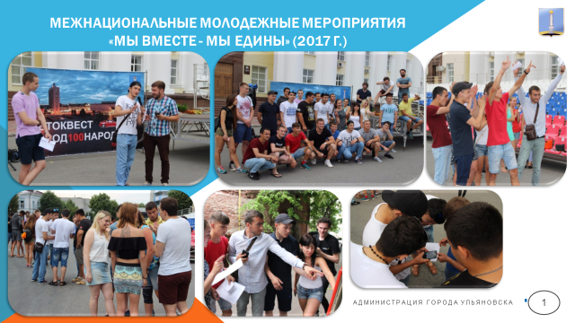

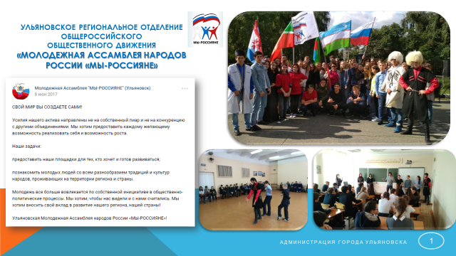

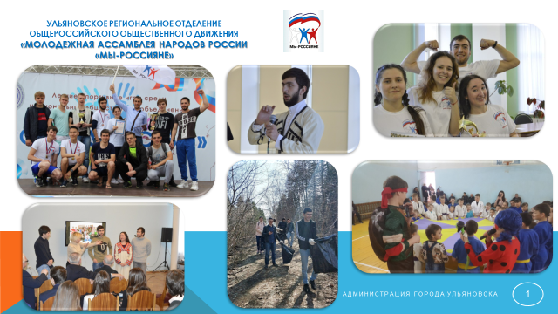

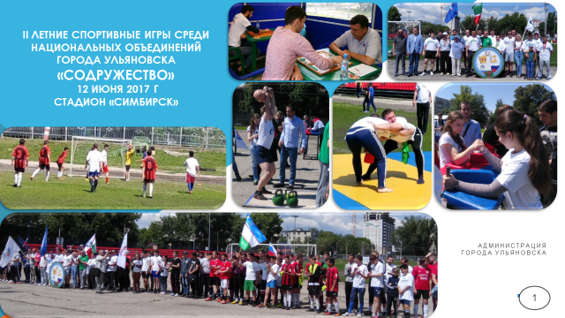

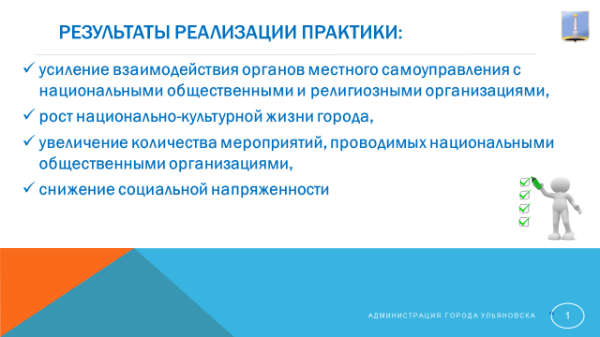

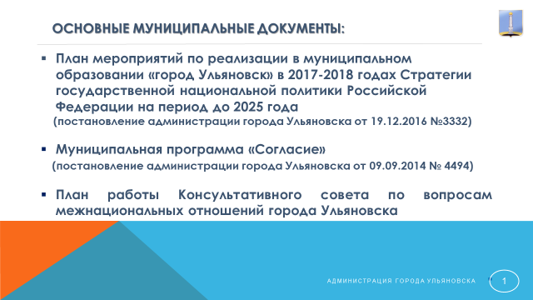

город Чудово Новгородской области, муниципальное образование

Цыганское поселение в г.Чудово является самым большим поселением компактно проживающих цыган в Северо-Западном Федеральном округе. В то время и на протяжении нескольких лет было трудно решить вопрос доступа к образованию детей, проживающих в таборе.
Проектом стало создание в таборе школы в 2003 году. Инициаторами создания школы были лидеры табора, которые не только несли расходы на содержание школы, но и поддерживал беднейших учеников.
После проведения переговоров представителей табора и местной власти было принято решение о создании муниципального бюджетного общеобразовательного учреждения «Начальная общеобразовательная школа № 6». Школа работает в соответствии с Федеральным государственным образовательным стандартом начального общего образования. Контингент учреждения с начала её открытия стабилен и складывается исключительно из детей цыганской национальности. В 2018-2019 учебном году насчитывает 67 обучающихся с 1 по 4 класс. Все дети проживают в шаговой доступности от здания школы. В учреждении подключен широкополосной Интернет. В Школе № 6 учащиеся полностью обеспечены учебниками. Коллектив преподавателей и учащихся школы ведет активную творческую и просветительскую деятельность среди контингента детей цыганской национальности, принимает участие в районных конкурсах, фестивалях, выставках. В школе реализуется обучение по дополнительным образовательным программам в рамках внеурочной деятельности. Занятия проводятся по программам: «Веселый карандаш», «Подвижные игры», «Культура жизнедеятельности человека», «Уроки психологического развития». Программой школы предусмотрена реализация программ «Полезные навыки», «Полезные привычки», которые направлены на профилактику табакокурения, алкоголизма, наркомании. В школе проводятся плановые мероприятия воспитательного характера по формированию атмосферы дружбы в форме родительских собраний, классных часов, тренингов, игр, круглых столов. Учащиеся школы ежегодно участвуют во Всероссийском дне бега «Кросс нации», в митинге, посвящённом Дню освобождения г.Чудово от немецко-фашистских захватчиков. Ежегодно в образовательном учреждении организуются мероприятия совместно с родителями школьников, что способствует социализации в том числе взрослое население цыганского табора.

II категория - сельские поселения

Казацкий сельсовет Елецкого муниципального района Липецкой области
Постановлением администрации принят план мероприятий по реализации государственной национальной политики на 2018 год, которым . предусмотрен комплекс мер по обеспечению социально-экономической стабильности, профилактики предупреждения межэтнических конфликтов, обеспечению позитивного социального самочувствия граждан и поддержание атмосферы дружбы в сельском поселении. При этом, поддержание межнационального мира и согласия обеспечивается непрерывной и согласованной работой органов местного самоуправления, учреждений образования и культуры, средств массовой информации, . представителей гражданского общества. Уделено внимание активному присутствию межнациональной тематики в социальных сетях Интернета. Четвертый год в селе Казаки проводится межрегиональный фестиваль национальных культур «В семье единой». При этом, молодым жителя сельсовета вручаются российские паспорта. В селе организован Центр казачьей культуры, на базе которого проводятся исследования российского казачества, как части российской культуры, формирование электронной базы данных по этнокультурной тематике, взаимодействие с научными учреждениями, проведение полевых экспедиций. В ходе подготовки к фестивалю «Казачья застава» силами станичного казачьего общества «Станица Казацкая» была расчищена фестивальная площадка, установлена сцена, оборудованы места для зрителей, стоянка автотранспорта, возведена плотина.

Орловское сельское поселение Орловского района Ростовской области
В сельском поселении проживают представители более 40 национальностей. Органами власти внедрена практика проведения комплекса системных мероприятий по осуществлению мер, направленных на решение вопросов местного значения в соответствии с требованиями федеральных документов стратегического планирования и законодательства Российской Федерации в сфере межнациональных отношений. Укрепление межнационального мира и согласия обеспечивается непрерывной и согласованной работой органов местного самоуправления, представителей национальных общественных объединений и землячеств. В муниципальном образовании принят комплексный план мероприятий по реализации в 2017-2018 годах стратегии государственной национальной политики, в рамках которого проведено более 80 содержательных культурно-массовых, праздничных, спортивных мероприятий и ярмарок. Информация и фотоматериалы о работе в сфере межнациональных отношений регулярно размещаются на сайте администрации сельского поселения. В интересах молодежи и подрастающего поколения акцент сделан на спортивную составляющую и этнотуризм, в т.ч. в рамках проекта «Воспетая степь». К этой работе также привлекаются школы и библиотеки поселения. В 5-11 классах школы для целей обучения введены основы противодействия терроризму и экстремизму. Опыт работы в сфере межнациональных отношений анализируется, обсуждается и выносится на публичное обсуждение регионального форума «Россия. Время побеждать».

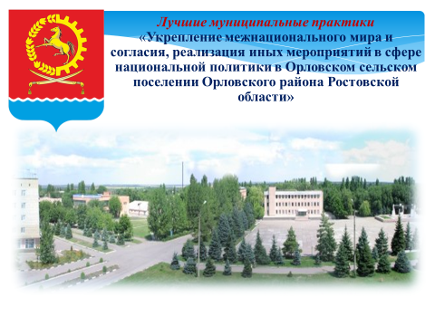

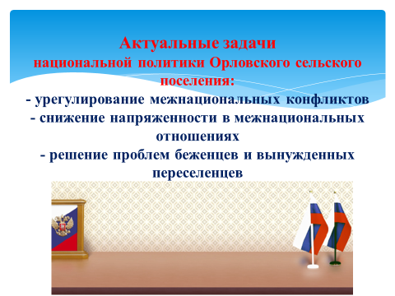

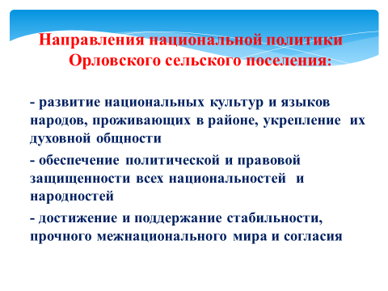
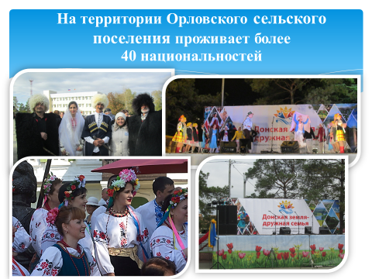

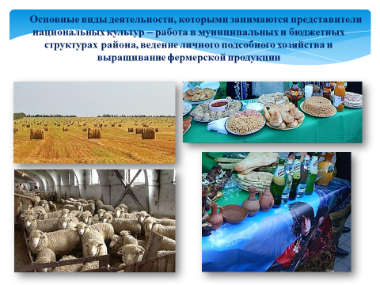

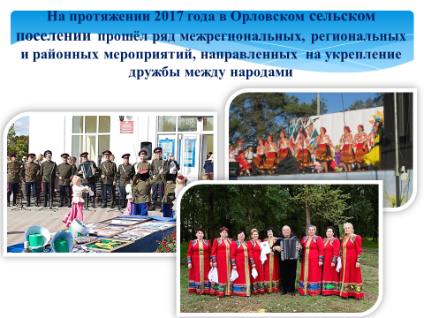

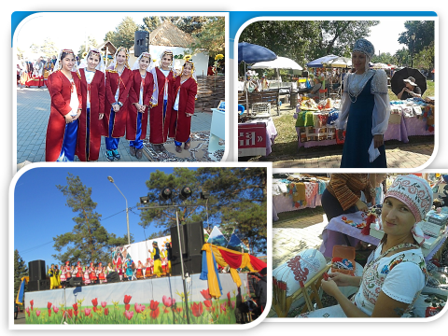

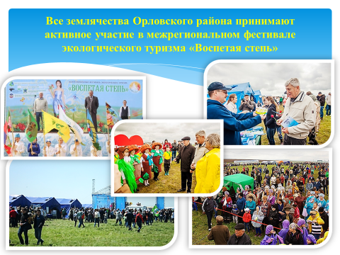

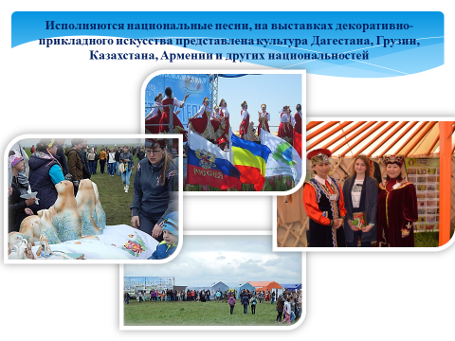

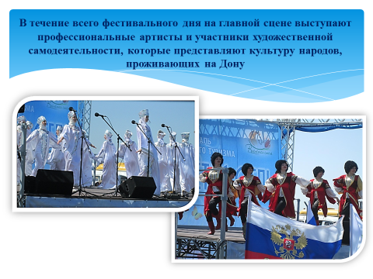

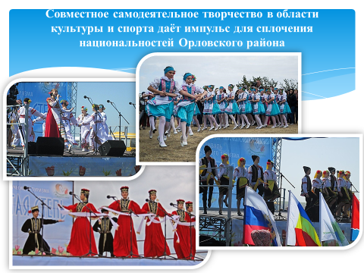

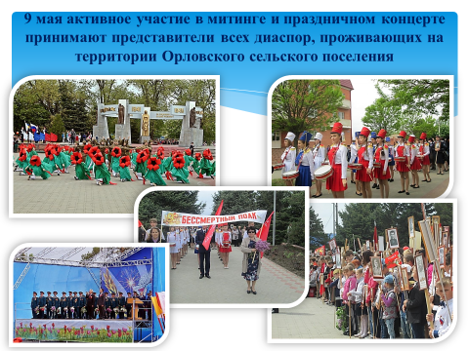

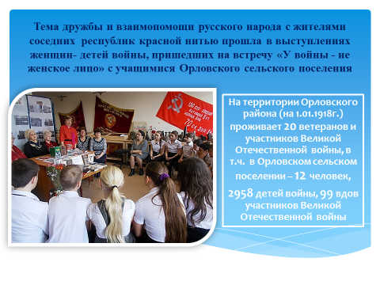

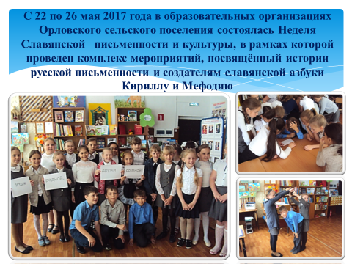

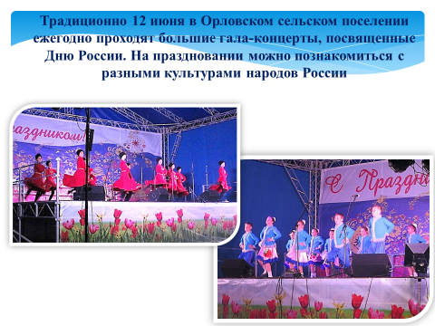

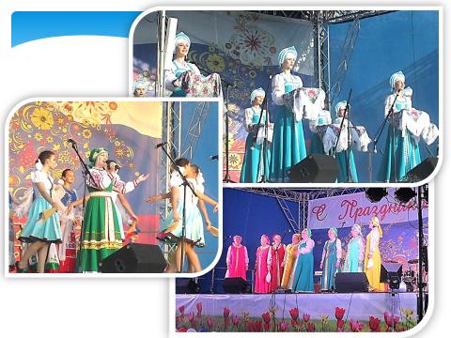

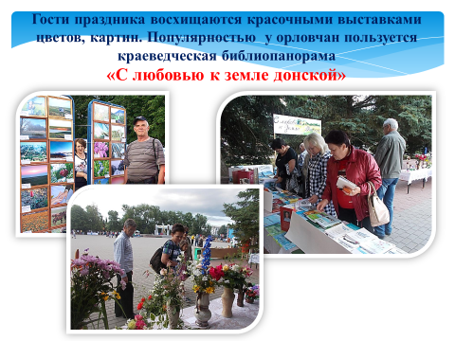

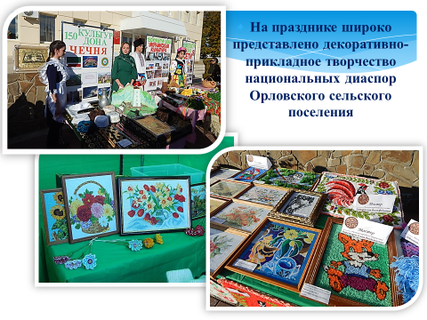

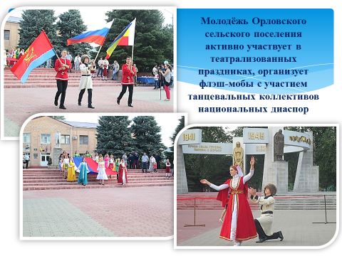

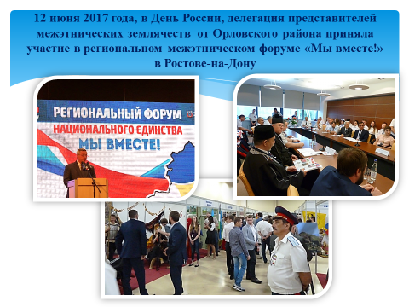

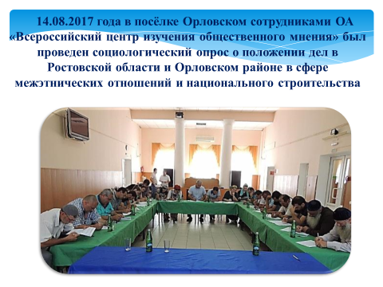

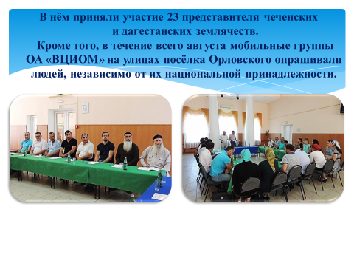

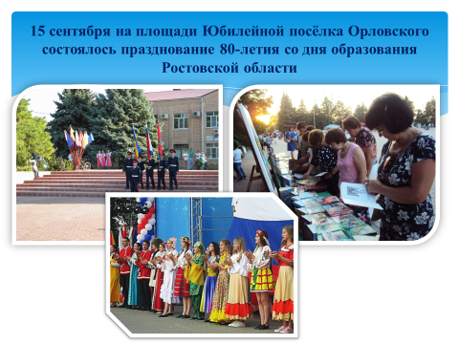

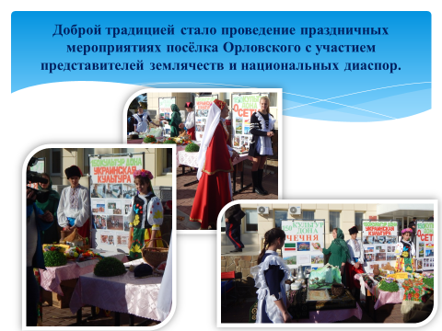

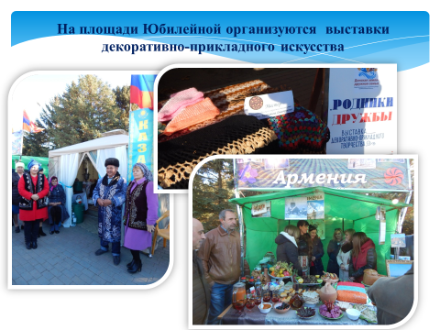

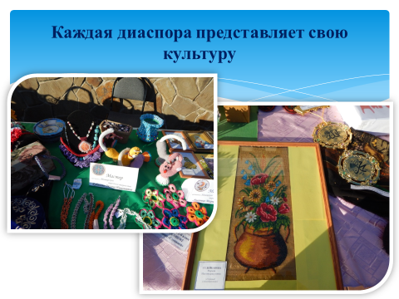

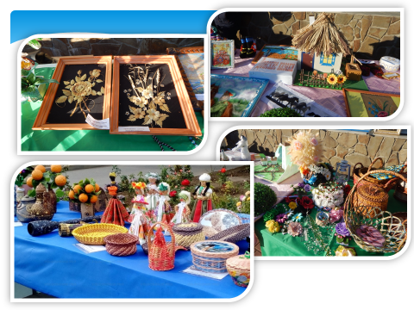

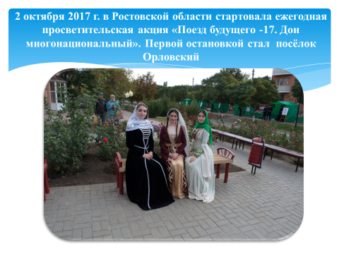

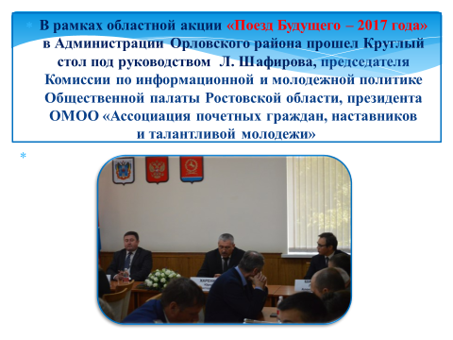

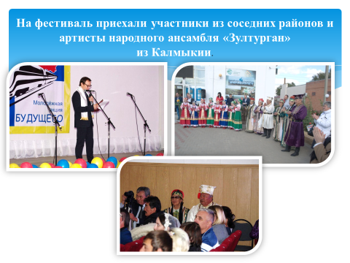

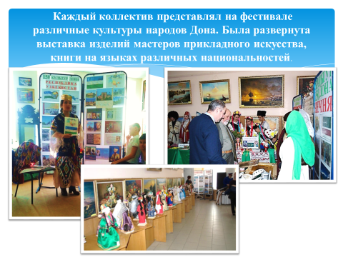

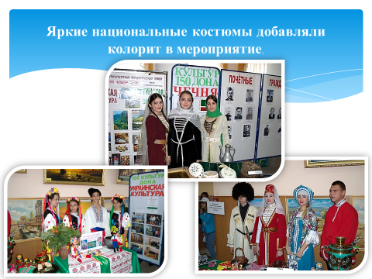

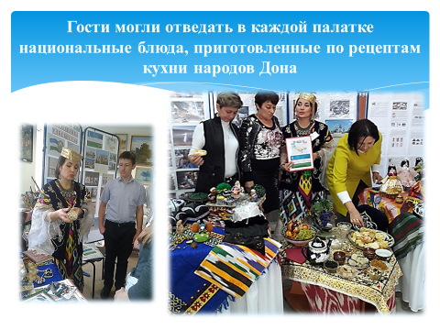

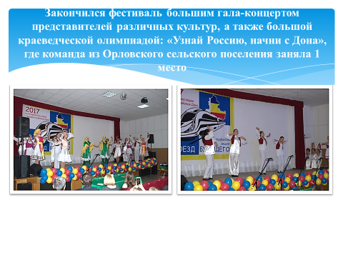
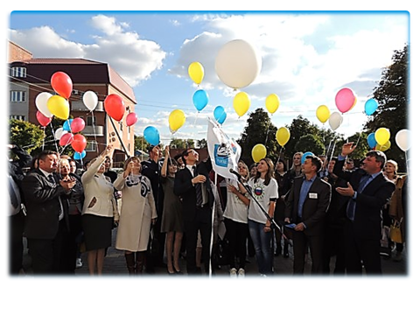

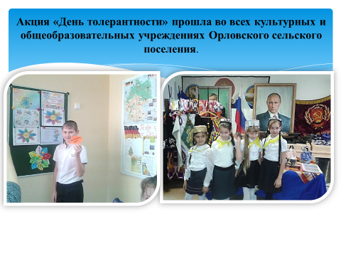

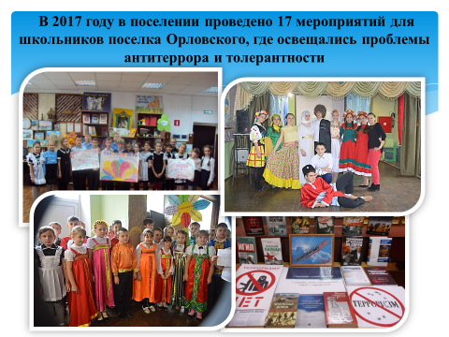

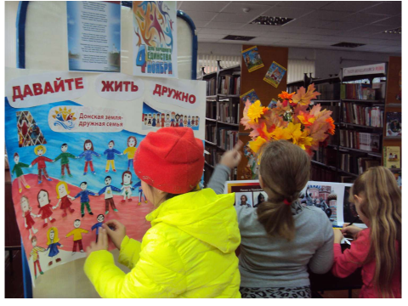

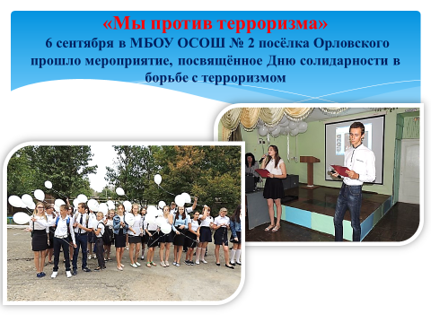

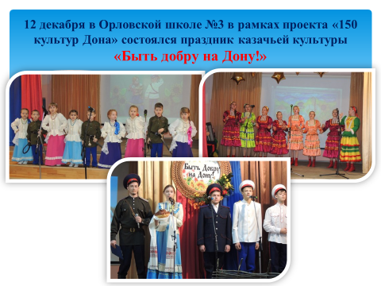

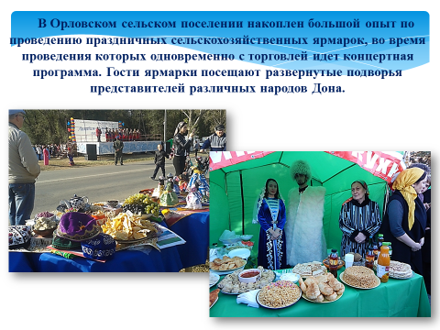

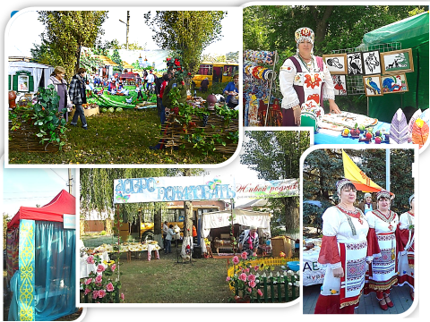

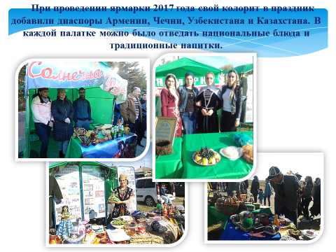

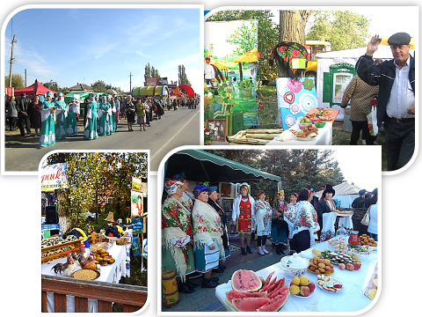

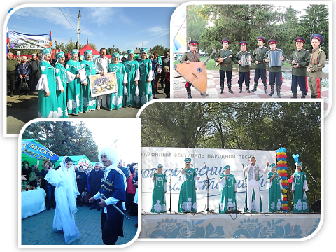

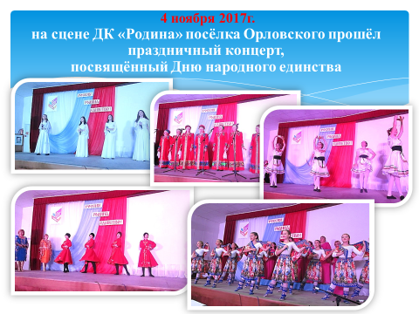

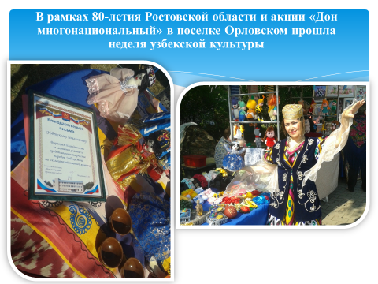

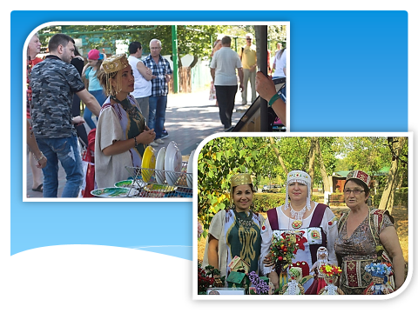

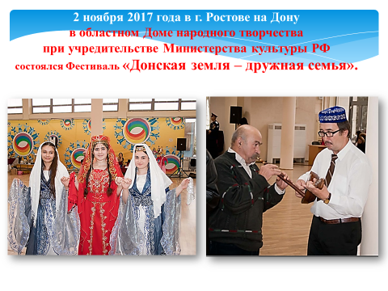

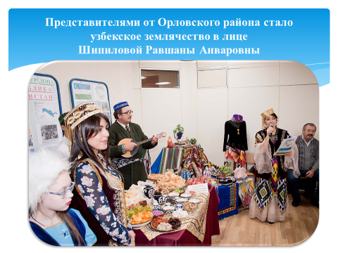

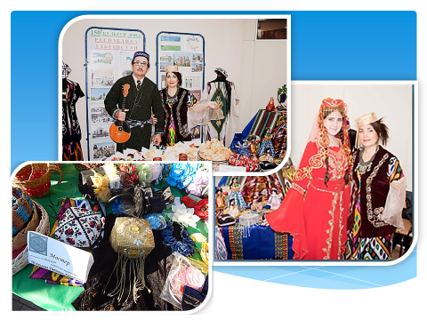

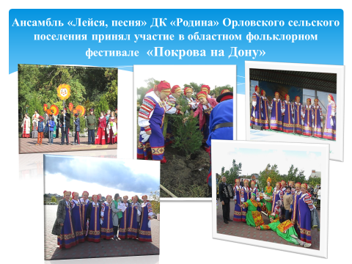

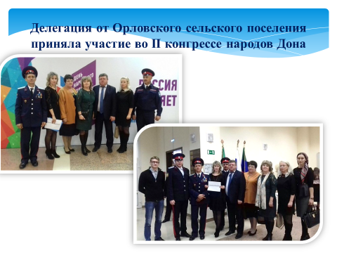

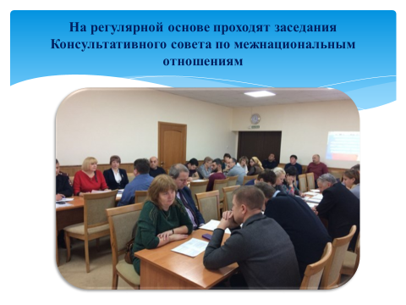

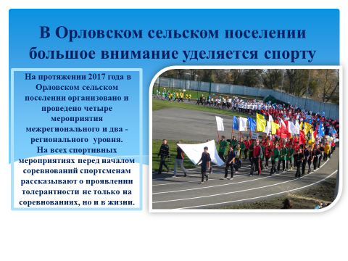

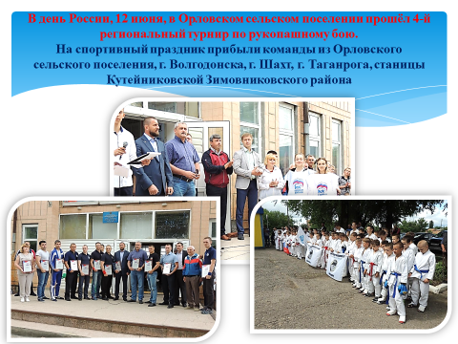

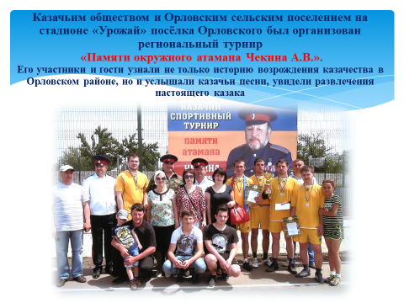

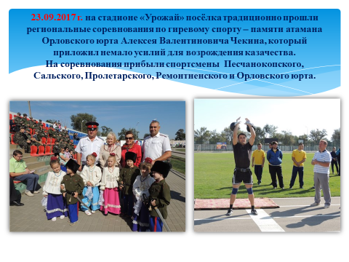

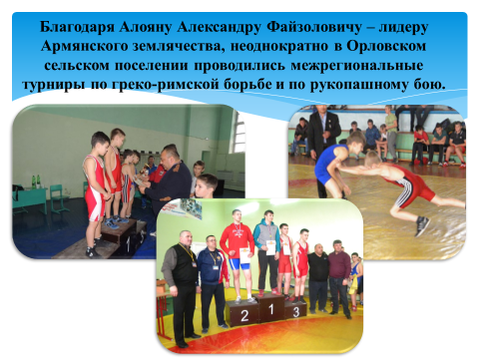

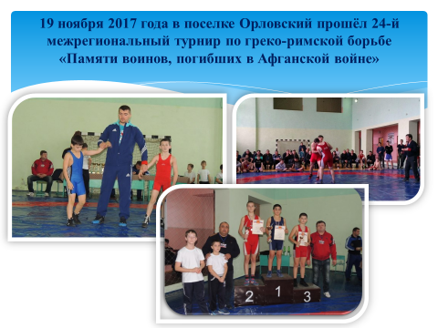

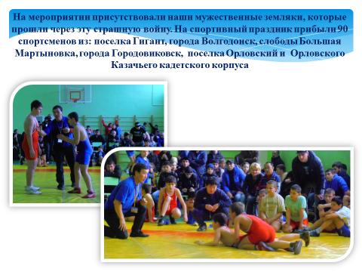

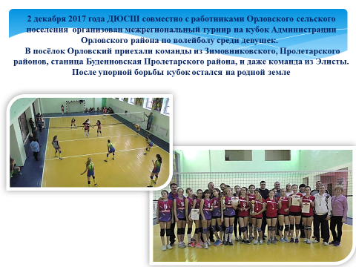

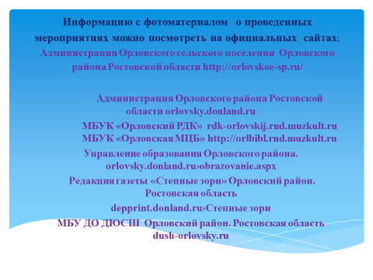

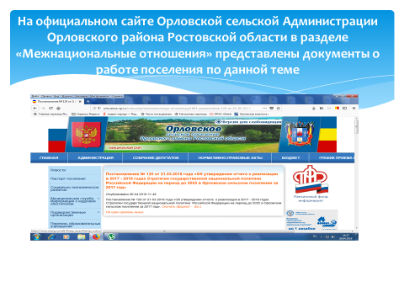

Неверкинский сельсовет Неверкинского района Пензенской области

В сельсовете проживают представители 6 национальностей. Органом местного самоуправления принят план мероприятий по реализации государственной национальной политики на подведомственной территории. Администрация сельсовета активно сотрудничает в целях сохранения культуры и языка, защиты социальных и гуманитарных интересов, пропаганды дружбы между народами с зарегистрированными общественными национальными организациями: «Местная татарская национально-культурная автономия Неверкинского района», «Местная чувашская татарская национально-культурная автономия Неверкинского района», региональная общественная организация содействия объединению земляков «Неверкинское землячество». Особое внимание уделяется развитию народных промыслов, созданию кружков (клубов) по изучению истории, литературы, традиций, обрядов проживающих в регионе коренных народов. Ежегодно в сельсовете проводится более 100 мероприятий, в том числе общероссийских, направленных на гармонизацию этнорелигиозных отношений, укреплению общероссийской гражданской идентичности. В резонансных мероприятиях активное участие принимают гости из соседних областей. В доме культуры села Неверкино на безвозмездной основе предоставляются помещения национальных объединениям для проведения концертов, организации кружковой работы, в том числе по обучению национальным языкам. Действуют фольклорные ансамбли, в том силе при поддержке Кузнецкой епархии Русской православной церкви. Ежегодно проводится торжественный концерт, посвященный Дню национального единства в Пензенской области. К подобным мероприятиям привлекается местная школа, районная газета «Сельские вести», Межпоселенческая центральная районная библиотека, где создан постоянно действующий «уголок» книг на языках народов России. В сельсовете фиксируется отсутствие конфликтов и правонарушений на национальной и религиозной почве.
